Дельта-10
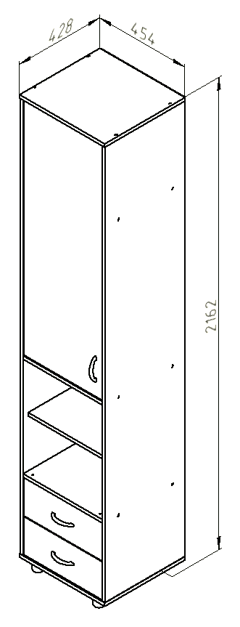

Габариты (ДхШхВ) | Д46*В216*Г43
Индивидуальная упаковка | Гофрокороб
Общий вес изделия | 54кг
Объем изделия | 0,12 м3
Количество упаковок | 3 шт.
Материал каркаса | ЛДСП - Egger
Фурнитура | Пр-во Россия, Турция, Германия
Кромка | ПВХ 0,4мм пр-во Россия
Цвет корпуса | Дуб молочный
Цвет фасада | Дуб молочный, ольха, орех, венге, оранж, салат,голубой,крем,желтый
Гарантия | 18 мес.

Описание:
Шкаф является удобной альтернативой для хранения вещей в детской комнате. Включает в себя 5 полок, в том числе 4 закрытых и 1 открытую, а также 2 вместительных выдвижных ящика, что делает шкаф очень функциональным. Шкаф можно собрать с открыванием двери как на правую сторону, так и на левую. Шкаф установлен на регулируемых опорах.

